你好：
之前有在这里跟你咨询关于设计由TAS5825芯片组成的扬声器放大板。我们音频源是通过3.5毫米模拟插孔输出，接到下边由该芯片构成的放大原理，再经过扬声器输出。你们提供了TAS5825PEVM评估模块的一个参考。其中最基本原理图是这样的：
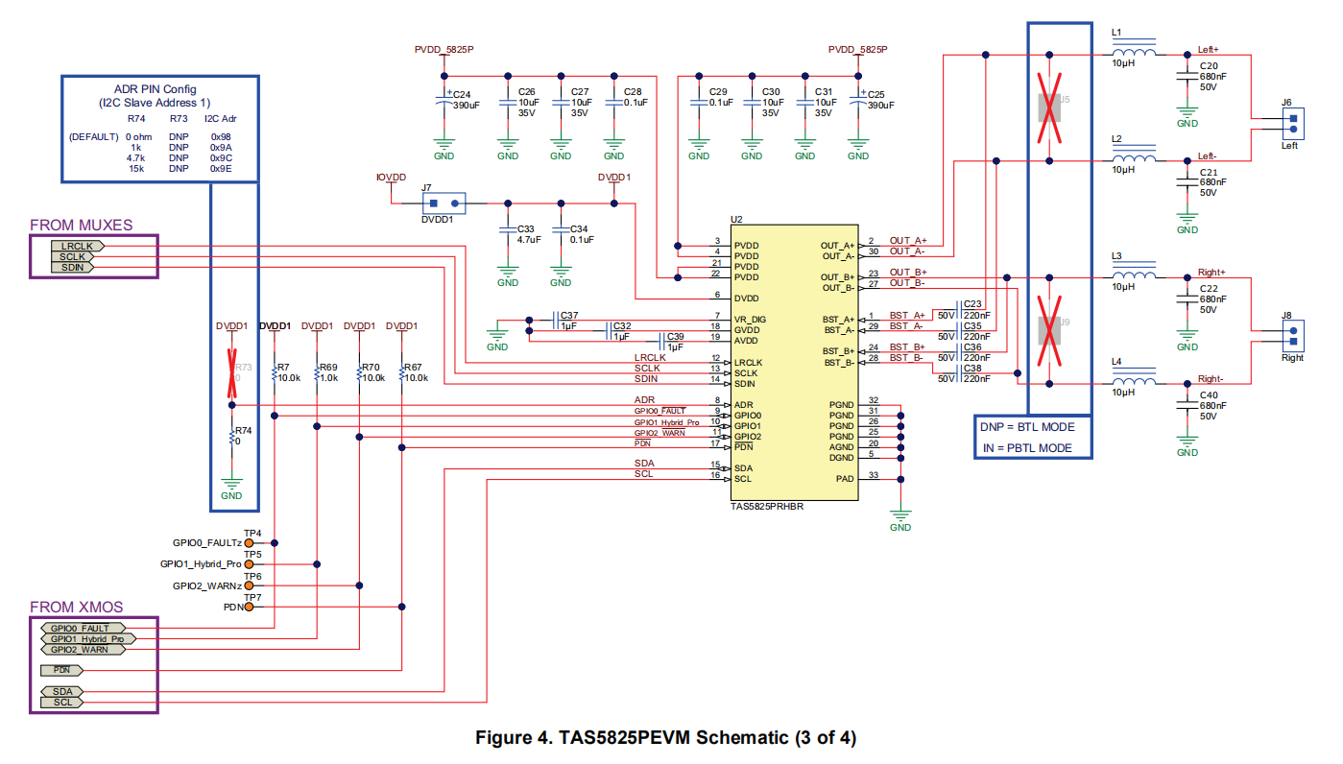

因为TAS5825PEVM评估模块设计的方面及输入接口比较多，电路也比较复杂。我想请教一下可否有这样的方式， “在数字音频输入口添加的模数转换IC” 和 “在控制端口” 通过最简易的方式，达到有输入就有输出，即在控制端不需要太多的调试功能，且输出功率满足： 2 × 30 W, 2.0 Mode (8-Ω, 24 V, THD+N=1%)或者2 × 38 W, 2.0 Mode (8-Ω, 24 V, THD+N=10%)。 如果有的话可否推荐这样的一个方案及建议，或者在TAS5825PEVM这一评估模块上面如何去改进简化呢。
另外一个问题是：对于TAS5825PEVM评估模块的理解：相当于在Microsoft® Windows® 7, Windows 8, Windows 8.1, or Windows 10其中一个环境下调试完成之后，该评估模块只需连接音频线、供电电源和扬声器就可使用是吗？ 软件调试一般是调试哪方面的呢？（增益、输出功率（输出最大音量控制）、故障恢复）这几个吗？
——谢谢！

